

**"دستورالعمل"**

**برگزاری مسابقات ورزشی به مناسبت هفته تربیت بدنی**

**مقدمه**

اداره كل ورزش و تندرستی دانشگاه در نظر دارد در راستاي برنامه‌هاي اداره كل تربيت بدني وزارت علوم، تحقيقات و فناوري و به منظور تحقق اهداف عالی دانشگاه در حوزه ورزش و تندرستی، مسابقاتی به مناسبت گرامیداشت هفته تربیت بدنی برگزار نماید.

این رویداد ورزشی با همكاري دانشکدگان، دانشكده‌ها، اداره كل خوابگاه‌ها و سایر واحدهای دانشگاه و به منظور غني­سازی اوقات فراغت و ايجاد نشاط و شادابي در بین دانشجويان، کارکنان و اعضای هیئت علمی.اجرا خواهد شد.

**اهداف :**

* جهت دهي و غني سازي اوقات فراغت دانشجويان ، کارکنان و اعضای هیئت علمی؛
* گسترش و توسعه ورزش همگاني با تاكيد بر افزايش مشاركت دانشجويان و كاركنان در فعاليت هاي ورزشي
* جلب مشاركت دانشگاهيان در اجراي فعاليت‌هاي ورزشي؛
* توسعه و گسترش فرهنگ ورزش؛
* افزايش جمعيت دانشجويان، کارکنان و اعضای هیئت علمی تحت پوشش ورزش‌هاي همگاني؛
* ايجاد زمينه مساعد برای رشد و توسعه ابعاد جسمي، ذهني، عاطفي و اجتماعي دانشجويان از طريق همگاني كردن ورزش در بين آنان؛
* تقويت روحيه شور و نشاط و جلوگيري از رخوت و سستي در بين دانشجويان، کارکنان و اعضای هیئت علمی؛
* كاهش عوارض ناشي از فقر حركتي در بين دانشجويان، کارکنان و اعضای هیئت علمی

**رشته هاي ورزشي پیشنهادی:**

رشته های ورزشی مورد نظر شامل بازی­های بومی محلی ( طبق آیین نامه ارسالی) و رشته های همگانی مانند: پرتاب دارت، آمادگی جسمانی، شوت گل کوچک و.... می باشد.

پیشنهاد می شود در صورت امکان، ترکیبی از مسابقات بومی محلی و همگانی را برگزار نموده و در نهایت گزارش مصور به همراه تکمیل جداول پیوست به این اداره کل ارسال گردد.

**شاخص‌های انتخاب رشته‌های ورزشی برای برگزاری مسابقات**

* کمک به افزایش جمعیت دانشجویان، کارکنان و اعضای هیئت علمی تحت پوشش ورزش‌های همگانی، به ویژه بانوان؛
* درنظر گرفتن فاکتورهای آمادگی جسمانی(استقامت عمومی،عضلانی، قدرت عضلات، سرعت و...)؛
* مدنظر قراردادن رشته‌های اجتماعی به جهت تمرین مشارکت عمومی و کارگروهی در بخش دانشجویی؛
* برگزاری در طبیعت، حاشیه و خارج از سالن‌های ورزشی؛
* استفاده از نیروهای داوطلب در برگزاری برنامه‌ها، داوری، اجرا و...؛
* برگزاری رشته‌های ابتکاری، نو، جذاب، شاداب، کم هزینه و آسان.

**زمان برگزاري جشنواره**

* **شروع مسابقات** : مورخ 26 /07/1403
* **پايان مسابقات و اختتاميه**: مورخ 09/ 08/1403
* **مهلت ارسال گزارش: حداكثر تا روز چهارشنبه مورخ 23/08/1403**

**نحوه تهيه و تحويل گزارش**

* تكميل فرم گزارش نمونه؛
* ارائه فايل تصويري مسابقات و اطلاع رسانی مسابقات كه به صورت جمعي و نشان‌دهنده كليه شركت كنندگان باشد؛
* ارسال گزارش به اين اداره كل لازم است با امضاي معاون دانشجويي و فرهنگي دانشکدگان/پرديس/دانشكده يا مدير واحد باشد.

ضمنا با توجه به تصمیم اتخاذ شده، تقدیر از دانشکدگان، دانشکده ها و یا واحدهای برتر با توجه به مشارکت و فعالیت آنها در سه حوزه ورزش همگانی، ورزش قهرمانی و توسعه زیرساخت ها انجام خواهد گرفت.

کارشناس مسئول ورزش همگانی اداره کل ورزش و تندرستی: زهره سفالی (61113402)

|  |  |  |  |  |  |  |  |  |  |
| --- | --- | --- | --- | --- | --- | --- | --- | --- | --- |
| گزارش آماری جشنواره‌ی همگانی به مناسبت هفته تربیت بدنی و ورزشدانشکدگان/ پرديس/دانشکده/ واحد................ | | | | | | | | | |
| رديف | عنوان فعاليت | زمان برگزاري | مكان برگزاري | جمعيت تحت پوشش | | | | | |
| تعداد دانشجويان | | تعداد كاركنان | | تعداد اعضاي هيئت علمي | |
| **دختر** | **پسر** | **زن** | **مرد** | **زن** | **مرد** |
| **1** |  |  |  |  |  |  |  |  |  |
| **2** |  |  |  |  |  |  |  |  |  |
| **جمع كل** | | | |  |  |  |  |  |  |

|  |  |  |  |  |  |  |
| --- | --- | --- | --- | --- | --- | --- |
| **لیست دانشجویان** | | | | | | |
| **نام و نام خانوادگی** | **کد ملی** | **شماره دانشجویی** | **رشته تحصیلی** | **مقطع تحصیلی** | **رشته ورزشی** | **شماره همراه** |
|  |  |  |  |  |  |  |
|  |  |  |  |  |  |  |
|  |  |  |  |  |  |  |

|  |  |  |  |  |
| --- | --- | --- | --- | --- |
| **لیست کارکنان و اعضای هیات علمی** | | | | |
| **نام و نام خانوادگی** | **کد ملی** | **شماره پرسنلی** | **رشته ورزشی** | **شماره همراه** |
|  |  |  |  |  |
|  |  |  |  |  |
|  |  |  |  |  |

**قوانین و مقررات بازی های بومی و محلی**

**وسطی (داژبال) :**

* تعداد نفرات هر تیم 6 نفر،  شامل 4 بازیکن اصلی، 2 بازیکن ذخیره و یک سرپرست می باشد.
* زمان مسابقه دو نیمه 3 دقیقه ای با 2 دقیقه استراحت در بین دو نیمه می باشد.
* ابعاد زمین مسابقات 18×9 متر مربع می باشد.
* خط عرضی داخلی (جلو تیم کنار) جزء زمین تیم کنار محسوب می گردد.
* بازیکنان باید دارای لباس متحدالشکل و شماره دار (عقب و جلو) و بیمه ورزشی باشند.
* دریافت گل= اخذ 1 امتیاز برای تیم وسط
* حذف بازیکن= اخذ 1 امتیاز برای تیم کنار (بازیکنان در صورت خروج از محوطه زمین خود و یا خطا حذف می گردند)
* پرتاب توپ به شکل پرتاب زمینی باعث حذف بازیکن تیم کنار می شود.
* برخورد توپ با زمین تحت هر عنوان (مانند ضربه v ) به معنای سوخت توپ خواهد بود و در صورت برخورد به بازیکن وسط فاقد امتیاز می باشد.
* پاس دادن توپ به شکل هوایی توسط یکی از بازیکنان تیم کنار و تکرار پاس هوایی توسط بازیکن دیگر منجر به حذف بازیکن دوم می شود.
* آخرین بازیکن تیم وسط در صورت 10دفعه جاخالی دادن، می تواند یکی از بازیکنان تیم وسط را به زمین مسابقه بازگرداند.
* روش امتیاز گیری تیم کنار: در پایان 3 دقیقه، به تعداد هر بازیکن وسط حذف کرده، 1 امتیاز دریافت می کند و به تعداد هر بازیکن حاضر تیم کنار در زمین مسابقه 1 امتیاز دریافت خواهند کرد.
* روش امتیاز گیری تیم وسط: در صورتی که تعدادی از بازیکنان تیم وسط در پایان هر نیمه در زمین مسابقه باقی بمانند، به تعداد هر بازیکن( جدا از امتیاز گل های دریافتی) 1 امتیاز تعلق خواهد گرفت. و به ازای هر بازیکن کنار حذف شده 1 امتیاز دریافت می کنند.
* تیم وسط مجاز به تعویض بازیکن نیست. آخرین بازیکن پس از 10 دفعه جابجایی می تواند تعویض گردد.  
   تیم کنار مجاز به تعویض دو بازیکن می باشد.
* تیم ها مجازند با در نظر گرفتن موقعیت وسطی‌ها، به جای نشانه‌گیری و زدن حریف وسطی، توپ را برای فریب و جذابیت مسابقه به دوستان مقابل پاسکاری ‌کنند.

**دوز فیزیکی یا دوزپا:**

**مشخصات زمین استاندارد بازی**

* کمیته برگزاری، ابعاد زمین را حسب جنس و سن افراد طراحی می نماید. (7، 8 یا 9 متر)
* در جلوی خط استارت یا شروع، یک منطقه هاشور با طول یک متر مشخص می شود که منطقه تاج نامیده می شود.

**وسایل مورد نیاز:**

* 9 حلقه (هولاهوپ یا طراحی با رنگ یا نوار چسب کاغذی) به رنگ های شاد و متفاوت از یکدیگر
* 6 قطعه پارچه یا هر وسیله دیگر مانند کسیه شنی که گروه ها در رنگ متفاوت به بازی می پردازند.

|  |  |
| --- | --- |
|  |  |

**توضیح بازی:**

دوزپا از جمله بازی های بومی محلی مهیج می باشد که سرعت عمل، دید محیطی و هوش از جمله فاکتور های موثر در این رشته محسوب می شود.

**روش بازی:**

ابتدا 9 حلقه را در کنار هم چیده و سپس نقطه شروع مسابقه را با توجه به شرایط سنی نوجوانان، جوانان و بزرگسالان به فاصله های متفاوت مشخص می نماییم. از هر گروه 1 نفر با برداشتن دستمال (شی) رنگی مختص گروه خودشان در نقطه شروع بازی قرار می گیرند (نفرات هر تیم به صورت عمودی پشت سر هم قرار می گیرند) و با سوت داور هر دو بازیکن حرف به سمت حلقه ها دویده و پارچه مورد نظر را در یکی از خانه ها (هر کدام از نفرات در یک خانه جدا) قرار می دهند و بلافاصله به نقطه شروع باز می گردند و به محض بازگشت نفر دوم با برداشتن پارچه بعدی به سمت حلقه ها می رود و پارچه ها را در یکی از حلقه ها قرار می دهد و این کار تا آنجایی ادامه می یابد که پارچه ها تمام شده و دوباره نفر اول گروه به سمت حلقه ها دویده و جابجایی پارچه ها در خانه ها را انجام می دهد. هر فرد تنها می تواند یک پارچه را جابجا کند، به طوری که پارچه ها در یک خط به صورت عمودی یا افقی یا مورب ردیف شده و قرار گیرند. در این صورت آن گروه برنده اعلام می شود و 1 امتیاز کسب می نمایند.

**نکته:**

هر فرد برای جابجایی پارچه های حلقه مربوط با گروه خود تنها 5 ثانیه می تواند مکث کرده و کار جابجایی را انجام دهد (تشخیص این خطای 5 ثانیه به عهده سر داور می باشد و در صورت عدم اجرا در این 5 ثانیه خطا بوده بازیکن خاطی حق چیدن دستمال را از دست می دهد و نوبت به نفر بعدی آن تیم می رسد.

بازیکنان حق جابجایی پارچه های حریف را ندارند و تنها پارچه گروه خود را می توانند جابجا کنند در صورت انجام این خطا تیم خطا کننده آن دور را بازنده می شود.

**دال پلان :**

* این مسابقه بصورت انفرادی برگزار می گردد و بازیکنان به صورت دو به دو با هم به رقابت می پردازند.
* در هر طرف سه دال ( تخته ) با فاصله یک متری از هم قرار دارد
* فاصله اولین دال دو طرف از هم برای خانم ها 9 متر و برای آقایان 15 متر می باشد.
* تعیین مالکیت توپ با پرتاب سکه انجام می شود.
* نحوه پرتاب توپ برای آقایان از بالای سر و برای خانمها به صورت آزاد می باشد.

**نحوه بازی و امتیازدهی:**

* هر نفر در زمین خود 3 دال دارد که با فاصله 9 متر برای خانمها و 15 متر برای آقایان از نزدیکترین دال حریف و روبروی آن چیده می شود.
* هر نفر در نوبت اول یک پرتاب دارد که در صورت انداختن یکی از دال ها یک پرتاب اضافه و در صورت انداختن دو دال دو پرتاب اضافه می گیرد.
* بازی در هر دور شامل 2 امتیاز می باشد و این امتیاز زمانی تعلق می گیرد که هر یک از حریفان بتواند تمامی دال­های طرف مقابل خود را بیاندازد.
* اگر حریف بازنده هر دور هیچ دالی نیانداخته باشد صفر امتیاز و اگر یک یا دو دال از حریف انداخته باشد یک امتیاز به وی تعلق می گیرد.
* بازی زمانی به اتمام می رسد که یکی از حریفان به امتیاز 6 و یا بالاتر دست پیدا کند.
* بعد از پایان هر دور طرفین جابجا می­شوند و حق پرتاب به نفر برنده دور قبل است.

**چوب کشی:**

**زمین استاندارد بازی:**

محل مورد نیاز جهت رقابت ها فضای (2*2) متر برای هر نفر که کف می توانند خاک، ماسه یا زیر انداز، تشک، رینگ از جنس چوب (4*2) متر می باشد.

حاشیه ایمنی: حاشیه ایمنی برای مسابقات و رقابت های ملی (6*6) متر است.

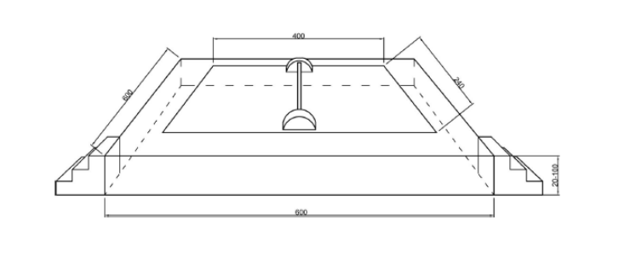

**وسایل مورد نیاز:**

* یک قطعه چوب از جنس مقاوم صیقلی به طول 45 تا 50 سانتی متر و به ضخامت 4 سانتی متر و 3 قطعه چوب ذخیره نیاز است.
* یک قطعه تخته از جنس الوار و مقاوم به طول 2 متر و 10 سانتی متر به ضخامت 5 سانتی متر و ارتفاع 22 (الی 24 سانتی متر) نیاز است. که بوسیله دو محور با دو شیار به عمق 5 سانتی متر در هر طرف جهت قرارگیری دو سر الوار به زمین ثابت و فیکس می شود.
* پودر منیزیم جهت استحکاک کف دستان
* در وسط الوار فضایی به اندازه یک متر جهت قرارگیری پای ورزشکاران با رنگ متمایز تعیین می شود.
* زمان (وقت) هر مسابقه: رقابت ها فاقد زمان و رکورد خواهد بود.

**مدت زمان بازی:**

* رقابت ها فاقد زمان و رکورد خواهد بود.
* برنده هر مسابقه با دو کشش از سه کشش
* **زمان استراحت:** زمان استراحت بین هر کشش 30 ثانیه محاسبه می گردد.

**توضیح بازی:**

این رشته ورزشی در روستا های سلسله جبال زاگرس و فلات مرکزی کشور از جمله بازی های رقابتی محسوب می گردد که به صورت سنتی و انفرادی بین دو نفر که کف پاهای خود را به الوار 2 متری تکیه داده و چوب کشش را به سمت خود با قدرت می کشند اجرا می گردد و فردی که موفق شود چوب را به طرف خود بکشد و حریف را با قدرت بدنی از محل استقرارش جدا نماید برنده می شود. قدرت بدنی بالا، عملکرد قلبی و عروقی مطلوب و استفاده مناسب و هماهنگ از تمام عضلات از جمله فاکتور های موثر در این ورزش هستند.

**روش بازی:** هر دو حریف پس از معرفی و ادای احترام در جاهای خود مستقر شده و بر روزی زمین می نشینند، کف پاهای خود را به تخته میانی تکیه داده، با قرعه کشی توسط داور برنده قرعه حق دارد چوب را از داخل یا از بیرون بگیرد و سپس چوب کشش را یک در میان به حالت لیفت ثابت نموده و با سوت داور مسابقه آغاز می شود.

**حالت های برنده:**

فرد مصدوم یا انصراف دهد.

فرد چوب را رها کند. فرد چوب را به سمت خود بکشد و از دستان حریف خارج کند.

برنده حریف خود را به داخل زمین سمت خود بکشد.

یکی از دو ورزشکار پای خود را به زمین تکیه دهد و از سطح تخته جدا کند.

فرد به عمد چوب را به تخت گیر داده و مانع شود.

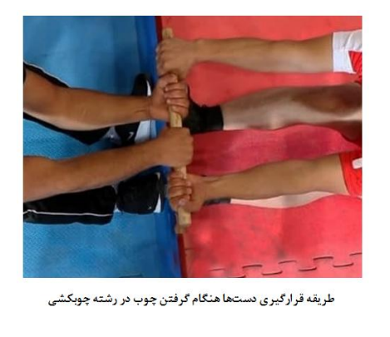برنده هر مسابقه با دو کشش از سه کشش تعیین می گردد.

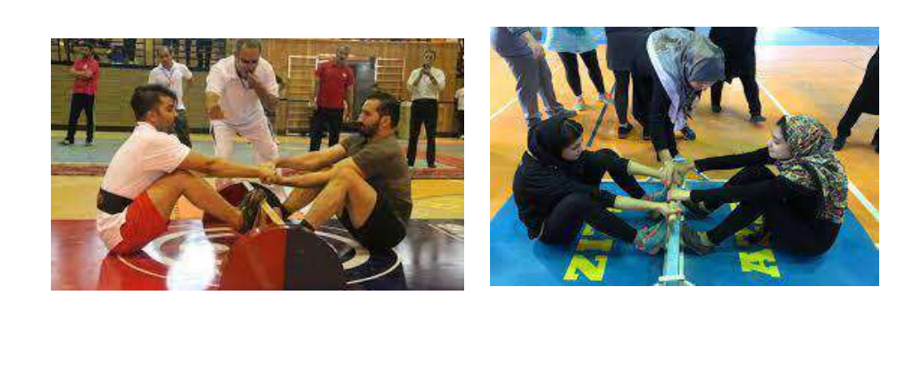

**هفت سنگ مهارتی**

**وسایل و تجهیزات لازم:**

* زمین بازی به ابعاد 10*3 که با حفاظ (پارتیشن) کاملا جدا شده باشد.
* ارتفاع حفاظ (پارتیشن) 1 متر باشد.
* جنس حفاظ (پارتیشن) دور فضای مسابقه ترجیحا توری یا استند باشد.
* توپ مینی هندبال شماره یک تنبل (کم باد)
* مکعب های چوبی به ابعاد 10*10 سانتی متر و ارتفاع 5 سانتی متر

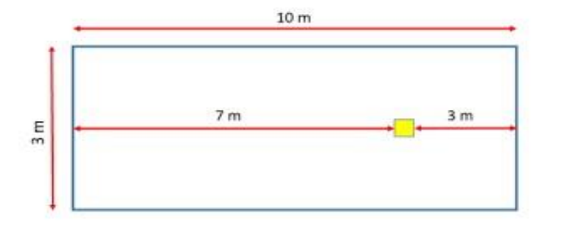

**قوانین مقررات فنی بازی:**

* مسابقه به صورت تیمی ویا انفرادی، هر تیم متشکل از 2 بازیکن و 1 مربی می باشد.
* فاصله خط پرتاب تا سنگ ها 7 متر و مسابقه در زمان 90 ثانیه انجام می شود.
* سنگ ها در محل تعیین شده (مربع 20*20 سانتی متری) و به فاصله 7 متر از خط پرتاب روی هم قرار داده می شوند.
* ورزشکار با اعلام داور پشت خط پرتاب قرار می گیرد و با سوت داور و شروع زمان، پرتاب اول خود را انجام می دهد و در صورت اصابت به سنگ ها، تعداد سنگ های افتاده به عنوان امتیاز آن پرتاب در نظر گرفته خواهد شد. پرتاب کننده به محض برخورد توپ با سنگ ها شروع به دویدن کرده و سنگ های افتاده را دوباره روی هم باید بچیند و بعد از برداشتن توپ، دوباره برگشته و پرتاب بعدی را انجام می دهد و بعد از اعلام اتمام زمان مسابقه (90 ثانیه) توسط داور، مسابقه نفر اول به پایان می رسد و بازیکن دوم روندی که بازیکن اول طی کرده را ادامه می دهد و در نهایت امتیاز دو نفر به عنوان امتیاز تیمی محاسبه خواهد شد.
* تعداد داوران 3 نفر، یک نفر وقت نگهدار (شروع و پایان)، یک نفر داور برای خطا های خط و خطا های چینش سنگ و یک نفر سر داور برای ثبت نام امتیاز کلی بازیکنان و اعلام رده بندی نهایی، خواهد بود.

**خطا ها :**

* به ازای هر سنگی که توسط توپ پرتابی بر روی زمین می افتد 5 امتیاز در نظر گرفته می شود.
* اگر در هنگام پرتاب پای ورزشکار خط پرتاب را لمس یا از آن عبور کند خطا محسوب شده و امتیازی برای آن پرتاب پرای ورزشکار در نظر گرفته نخواهد شد و اگر سنگ ها بر روی زمین بیفتند بازیکن بایستی سریعا سنگ ها را روی هم چیده و پرتاب بعدی را انجام دهد.
* اگر توپ به سنگ ها برخورد ننماید هیچ امتیازی به فرد تعلق نمی گیرد.
* شرط اصلی برای شمردن امتیازات افتادن کامل سنگ ها می باشد. اما آخرین سنگی که روی زمین قرار گرفته است، اگر در اثر اصابت ضربه توپ از محل خود به طور کامل خارج شود امتیاز به آن تعلق می گیرد.
* اگر ورزشکار سنگ های افتاده را نتواند دوباره بچیند خطا محسوب شده و حتما برای پرتاب بعدی باید سنگ ها را به طور منظم و مرتب روی هم بچیند.

**نحوه امتیاز دهی :**

* در رده بندی نهایی، مجموع امتیازات بازیکن یا دو نفر از هر تیم به عنوان امتیاز آن تیم محاسبه و رتبه بندی خواهد شد.
* در صورت تساوی احتمالی رکورد ها، مسابقه مجدد بین افراد یا تیم هایی که برای کسب رتبه اول تا سوم رتبه مشترکی دارند، برگزار می شود.

**لی لی مرحله ای :**

از بازی های بومی محلی رایج در مناطق روستایی کشور به ویژه در سلسله جبال زاگرس مرکزی بازی لی لی می باشد که با قرار دادن 5 عدد چوب یا چسباندن چسب به فاصله 25 سانتی متر و به صورت موازی در کنار یکدیگر بازیکنان با یک پا به شکل های متفاوت از روی چوب ها می پرند یا حرکت می نمایند. این بازی مشابه خانه بازی است که به جای خط کشی زمین از چوب یا هر وسیله ای که خطوط را مشخص کند استفاده می شود و به صورت انفرادی، دوبل، تیمی (سه تا پنج نفره) می توان انجام داد.

**وسایل بازی :**

تعداد 5 عدد چوب به طول 1 متر و عرض 3 سانتی متر

**مکان بازی :**

زمین مسطح به عرض 2 متر و طول 5 متر سالن یا فضای باز

تعداد اعضای هر تیم: تعداد 2 نفر می باشد.

**شرح بازی:**

* چوب ها را به فاصله 25 سانتی متر از همدیگر و کنار هم روی زمین قرار داده
* کلیه افراد دو تیم به نوبت یک پای خود را از زمین بلند نموده و به صورت لی لی و به شکل افقی از روی چوب ها می پرند و بر می گردند. در این مرحله برخورد پا با چوب ها در حالت رفت و برگشت و تعویض پا خطا می باشد.
* در مرحله دوم هر یک از بازیکنان دو تیم به صورت زیگزاگ مسیر را طی می کنند و برخورد پا در حالت رفت و برگشت و تعویض پا خطا می باشد.
* در مرحله سوم رو به روی چوب ها قرار گرفته و با گذاشتن پا روی تک تک چوب ها مسیر رفت را طی می کنند و در برگشت و خاتمه با پرش از روی همه چوب ها به کار خود پایان می دهد. بدیهی است در کلیه مراحل انجام بازی لی لی (پای اتکا) تعویض نمی گردد.

**امتیازات:**

رکوررد 3 مرحله با یکدیگر تجمیع و بر حسب رکورد ها امتیاز داده می شود.

هر بازیکنی در هر مرحله حداکثر یک خطا می تواند داشته باشد و به ازای هر خطا یک ثانیه به تایم ایشان اضافه خواهد شد.

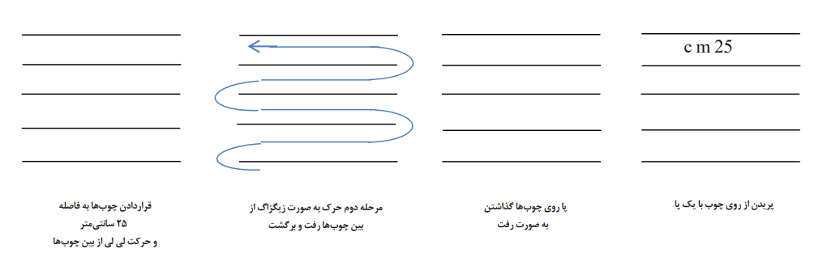 فردی که 4 خطا داشته باشد از دور مسابقات حذف می گردد.

